30711605 – Avtomobillar servisi
KM.1. Avtomobil dvigatellarini tashxislash
Maʼruza matni

11-mavzu. Moylash tizimi nosozliklari va moy bosimini oʻlchash
Oʻqitish natijasi: LO 4. Moylash tizimini tashxislaydi va nosozliklarini aniqlay oladi.
Baholash indikatori: AC4.2. Moylash tizimi nosozliklarini aniqlash.
Vaqt: 2 soat nazariy mashgʻulot, 2 soat oʻquv amaliyoti, 4 soat ishlab chiqarish amaliyoti.

Reja
1. Moylash tizimi nosozliklari
2. Moy bosimi pasayishi sabablari
3. Moy sarfi va oqishlar
4. Moy bosimini manometr bilan oʻlchash
5. Natijani baholash

Tayanch tushunchalar
Moy bosimining pasayishi, moy ochligi, moy manometri, adapter, moy oqishi, moy sarfi, koʻk tutun, moyga yonilgʻi tushishi, emulsiya, vkladish tirqishi, reduksion klapan, moy qabul qilgich toʻri, ultrabinafsha boʻyoq.

1. Moylash tizimi nosozliklari
Moylash tizimi nosozliklari dvigatel uchun eng xavfli nosozliklar qatoriga kiradi, chunki ular bir necha daqiqada qimmat detallarni ishdan chiqarishi mumkin. Shu bilan birga, koʻp nosozliklar dastlab sezilarsiz rivojlanadi: moy asta-sekin kamayadi, bosim bir oz pasayadi, gidrokompensatorlar faqat sovuq paytda taqillaydi. Chilangarning vazifasi – bu belgilarni erta aniqlash va jiddiy shikastlanishning oldini olish.

1.1. Asosiy nosozliklar
Nosozlik | Belgisi
Moy bosimi past | Qizil chiroq salt yurishda yonadi, gidrokompensatorlar taqillaydi
Moy bosimi yuqori | Filtr yorilishi, salniklardan siqib chiqish (reduksion klapan qotib qolgan)
Moy oqmoqda | Avtomobil ostida dogʻ, dvigatel moyli
Moy sarfi yuqori | Har 1000 km da qoʻshish kerak, koʻk tutun
Moy tez qorayadi va quyuqlashadi | Karter gazlari koʻp, PCV tiqilgan, moy muddatida almashtirilmagan
Moyda antifriz yoki benzin | Emulsiya, sath oshadi, benzin hidi

1.2. Moy holatini koʻz bilan baholash
Koʻp nosozliklar moyning oʻziga qarab aniqlanadi. Shchupdan bir tomchi moy oq qogʻozga tomiziladi va tomchi sinovi oʻtkaziladi. Soz moy qogʻozda bir tekis tarqaladi, markazi va cheti orasida keskin chegara boʻlmaydi. Eskirgan moyda markazda qora qattiq dogʻ hosil boʻladi: bu qurum va ifloslanish moy tarkibida toʻplanganini bildiradi. Tomchi atrofida sariq yoki kulrang halqa paydo boʻlsa, moyga suv yoki antifriz aralashgan boʻlishi mumkin.
Moyning hidi ham koʻp narsani aytadi. Kuchli benzin hidi yonilgʻi moyga tushayotganini koʻrsatadi: bu purkagichlar oqishi, aralashma haddan tashqari boyligi yoki qisqa masofalarda doimiy ishlatish natijasi boʻlishi mumkin. Kuygan hid moyning qizib ketganini bildiradi. Shirin hid esa moyga antifriz tushganining belgisi.

1.3. Moy sathining oʻzgarishi
Moy sathini muntazam kuzatish nosozliklarni erta aniqlashning eng oddiy usuli. Sath kamayib borsa, moy oqmoqda yoki silindrda yonmoqda. Sath oshib borsa, bu yanada xavfli belgi: moyga yonilgʻi yoki sovituvchi suyuqlik tushmoqda. Moy sathining oshishi koʻpincha eʼtibordan chetda qoladi, chunki haydovchi faqat moy kamayishidan xavotirlanadi. Lekin suyultirilgan moy bosimni ushlab tura olmaydi va vkladishlar tez yeyiladi.

1.4. Moy ochligi
Moy ochligi – ishqalanuvchi detallarga moy yetib bormay qolgan holat. U moy sathi juda past boʻlganda, nasos ishdan chiqqanda, qabul qilgich toʻri toʻliq tiqilganda yoki sovuq paytda juda quyuq moy ishlatilganda yuz beradi. Qisqa muddatli moy ochligi ham vkladishlarga jiddiy zarar yetkazadi. Turbinali dvigatellarda moy ochligi ayniqsa xavfli: turbina vali daqiqasiga 100 ming martadan ortiq aylanadi va moysiz bir necha soniyada podshipniklari ishdan chiqadi.

1.5. Moy bosimining haddan tashqari oshishi
Bosim pasayishi bilan birga uning haddan tashqari oshishi ham nosozlik hisoblanadi, garchi u kamroq uchrasa ham. Bosim reduksion klapan yopiq holda qotib qolganda, juda quyuq moy quyilganda yoki moy kanallari qisman tiqilganda oshadi. Bunday holatda moy filtri korpusi shishib ketishi yoki yorilishi, filtr qistirmasi siqib chiqarilishi, salniklar orqali moy otilib chiqishi mumkin. Sovuq ishga tushirishda bosim qisqa muddat 6–7 bar gacha koʻtarilishi meʼyoriy, lekin qizigan dvigatelda u 6 bar dan oshmasligi kerak.

1.6. Nosozliklarni aniqlash ketma-ketligi
Moylash tizimi nosozliklarini aniqlashda quyidagi ketma-ketlikka amal qilinadi: mijoz shikoyatini aniqlash; moy sathi va holatini tekshirish; dvigatelni tashqaridan koʻzdan kechirish; dvigatel ishlab turganda shovqinlarni tinglash; chiqindi gaz rangini kuzatish; moy bosimini manometr bilan oʻlchash; zarur boʻlsa kompressiya, PCV va sovitish tizimini tekshirish. Bu ketma-ketlik oddiy tekshiruvlardan boshlanadi va har bir keyingi qadam oldingi natijaga tayanadi.
Bosqich | Nima aniqlanadi | Vaqt
Sath va moy holati | Kamomad, ifloslanish, aralashmalar | 5 daqiqa
Tashqi koʻrik | Oqish joylari | 10–15 daqiqa
Shovqinni tinglash | Taqillash manbai | 5 daqiqa
Manometr bilan oʻlchash | Haqiqiy bosim | 20–30 daqiqa

Avtoservisda. Moy almashtirish uchun kelgan har bir avtomobilda chilangar toʻkilayotgan moyning rangiga, quyuqligiga va hidiga eʼtibor beradi, toʻkilgan moy hajmini quyiladigan hajm bilan solishtiradi. Toʻkilgan moyda metall zarralari koʻrinsa yoki moy normadan koʻp chiqsa, bu haqda mijozga darhol aytiladi va qoʻshimcha tashxislash tavsiya qilinadi. Shu tarzda koʻp nosozliklar dvigatel buzilmasdan oldin aniqlanadi.

2. Moy bosimi pasayishi sabablari
Moy bosimi pasayishi moylash tizimining eng xavfli nosozligi. Uning sabablari oddiydan murakkabgacha boʻladi va ularni aynan shu tartibda tekshirish kerak: avval eng oddiy va arzon sabablar, keyin dvigatelni ochishni talab qiladigan sabablar.

2.1. Sabablar va ularni tekshirish tartibi
1. Moy sathi past – eng oddiy sabab, birinchi tekshiriladi. Sath MIN dan past boʻlsa, burilish va tormozlanishda moy qabul qilgich havoni soʻradi va bosim keskin tushadi.
2. Moy suyuq: notoʻgʻri qovushqoqlik, eskirgan, benzin aralashgan, qizib ketgan. Suyuq moy katta tirqishlardan oson oqib ketadi va bosim hosil boʻlmaydi.
3. Moy qabul qilgich toʻri tiqilgan – qurum va qasmoq parchalari, qistirma germetiklari qoldiqlari toʻrni yopib qoʻyadi va nasosga moy oqimini cheklaydi.
4. Moy nasosi yeyilgan yoki reduksion klapan ochiq qotib qolgan. Yeyilgan nasosda ichki tirqishlar kattalashadi va moy haydalmasdan qaytib oqadi. Ochiq qolgan klapan esa moyni doimiy ravishda karterga qaytaradi.
5. Vkladishlar yeyilgan – moy katta tirqishlardan tez oqib ketadi. Bu holat odatda yuqori probegli dvigatellarda uchraydi.
6. Datchik yoki uning simi nosoz – haqiqiy bosim meʼyorda boʻlishi mumkin. Shuning uchun xulosa faqat manometr bilan qilinadi.

2.2. Bosim pasayishi belgilari
Bosim pasayishining birinchi belgilari koʻpincha gidrokompensatorlarning taqillashi boʻladi, chunki ular moy bosimi bilan ishlaydi va bosim kamayganda birinchi boʻlib «ovoz beradi». Keyin moy chirogʻi qizigan dvigatelning salt yurishida yona boshlaydi, aylanishlar oshganda esa oʻchadi. Bosim yanada pasayganda chiroq yuklama ostida ham yonadi va dvigatelda vkladishlarning past tonli taqillashi paydo boʻladi. Bu bosqichda dvigatelni darhol toʻxtatish kerak.

2.3. Vkladishlar tirqishi va bosim
Vkladish va val boʻyni orasidagi tirqish odatda 0,02–0,06 mm boʻladi. Bu tirqish moy bosimini ushlab turadigan asosiy «qarshilik». Tirqish ikki baravar oshsa, undan oqib oʻtadigan moy miqdori bir necha baravar koʻpayadi va nasos bosimni ushlab tura olmaydi. Shuning uchun yeyilgan dvigatelda bosim, ayniqsa qizigan holatda va salt yurishda, keskin pasayadi. Tirqish plastigeyj (kalibrlangan plastik ip) yordamida yoki mikrometr va nutromer bilan oʻlchanadi.

2.4. Moyni almashtirib qayta oʻlchash
Agar moy eskirgan yoki notoʻgʻri qovushqoqlikda boʻlsa, xulosa chiqarishdan oldin moy va filtr almashtiriladi va bosim qayta oʻlchanadi. Koʻp hollarda yangi moydan keyin bosim meʼyorga qaytadi va qimmat taʼmir kerak boʻlmaydi. Ammo yuqori qovushqoqlikdagi moy quyib bosimni «sunʼiy» oshirish tavsiya etilmaydi: bu yeyilishni yashiradi, lekin uni toʻxtatmaydi.

2.5. Moy qabul qilgich va nasosni tekshirish
Manometr ikkala rejimda ham past bosim koʻrsatsa, karter yechiladi. Avval moy qabul qilgich toʻri koʻzdan kechiriladi: unda qurum boʻlaklari, germetik qoldiqlari, qistirma parchalari toʻplangan boʻlishi mumkin. Toʻr tozalanadi yoki qabul qilgich almashtiriladi. Qabul qilgich va nasos orasidagi qistirma ham tekshiriladi: u buzilgan boʻlsa, nasos moy bilan birga havo soʻradi.
Keyin moy nasosi tekshiriladi. Shesternyali nasosda shesternyalar tishlari orasidagi tirqish, shesternya va korpus orasidagi radial tirqish hamda shesternya bilan qopqoq orasidagi oʻq boʻylab tirqish shchup bilan oʻlchanadi. Rotorli nasosda ichki va tashqi rotor orasidagi tirqish va rotorlarning oʻq boʻylab tirqishi oʻlchanadi. Tirqishlar meʼyordan katta boʻlsa, nasos almashtiriladi. Reduksion klapan yechilib, plunjerning silliq harakatlanishi va prujinaning uzunligi tekshiriladi.
Avtoservisda. Moy chirogʻi yonishidan shikoyat qilgan mijozga chilangar avval moy sathini koʻrsatadi, keyin manometr bilan bosimni oʻlchaydi. Agar moy juda eskirgan boʻlsa, moy va filtr almashtirilib, oʻlchash takrorlanadi. Agar bosim baribir past boʻlsa, karter yechilib qabul qilgich toʻri va nasos tekshiriladi. Mijozga har bir bosqich natijasi va keyingi qadamning narxi oldindan tushuntiriladi.

3. Moy sarfi va oqishlar
Har qanday dvigatel ozgina moy sarflaydi: moyning bir qismi silindr devoridan yonish kamerasiga oʻtib yonadi. Yangi dvigatel uchun meʼyoriy sarf odatda 1000 km ga 0,1–0,3 litr, ishlab chiqaruvchilar esa 0,5 litrgacha sarfni ham meʼyor deb hisoblaydi. Sarf bundan oshsa, sababini izlash kerak.

3.1. Moy sarfining ikki yoʻli
Moy sarfi ikki yoʻl bilan oshadi: tashqariga oqish va silindrda yonish. Tashqi oqishlar koʻrik bilan topiladi:
Joy | Sabab
Kallak qopqogʻi atrofi | Qistirma qotgan
Tirsakli val old/orqa salniklari | Salnik yeyilgan, karterda bosim (PCV)
Filtr atrofi | Filtr boʻsh burilgan, halqasi buzilgan
Karter tiqini | Shayba almashtirilmagan
Bosim datchigi | Datchik korpusi teshilgan

Oqish joyini topish uchun dvigatel yuviladi yoki moyga ultrabinafsha boʻyoq qoʻshilib, UF chiroq bilan qaraladi. Moy pastga oqib tushishi sababli oqishning eng past nuqtasi koʻpincha uning manbai emas: haqiqiy oqish joyi undan yuqorida boʻladi. Shuning uchun koʻrik yuqoridan pastga qarab olib boriladi.

3.2. Silindrda moy yonishi
Moy silindrda yonganda chiqindi quvurdan koʻk-kulrang tutun chiqadi, shamlarda qora yogʻli qurum toʻplanadi. Moy yonish kameraga ikki yoʻl bilan kiradi. Pastdan – yeyilgan yoki qotib qolgan moy siqish halqalari orqali: bunda tutun yuklama ostida, ayniqsa tezlanishda kuchayadi. Yuqoridan – yeyilgan klapan salniklari (qalpoqchalari) orqali: bunda tutun uzoq turishdan keyin ishga tushirishda va dvigatel tormozi bilan pastga tushgandan keyin tezlanishda koʻrinadi.
Belgi | Ehtimoliy sabab
Ishga tushirishda qisqa koʻk tutun | Klapan salniklari yeyilgan
Tezlanishda doimiy koʻk tutun | Halqalar yeyilgan yoki qotib qolgan
Kompressiya past, moyli sinovda koʻtariladi | Halqalar yeyilgan
Turbina chiqishida moy, kollektorda moy | Turbina salnigi yeyilgan
Havo filtri korpusida moy | Karter ventilyatsiyasi nosoz

3.3. Moy sarfini oʻlchash
Moy sarfini aniq oʻlchash uchun «nazorat toʻldirish» usuli qoʻllaniladi. Moy sathi aniq MAX belgisigacha toʻldiriladi va probeg yoziladi. 1000–1500 km yurilgandan keyin bir xil sharoitda (qizigan dvigatel, tekis maydon, bir xil kutish vaqti) sathni MAX gacha qaytarish uchun qancha moy kerakligi oʻlchanadi. Natija 1000 km ga hisoblanadi va meʼyor bilan solishtiriladi.

3.4. Moyga yonilgʻi va antifriz tushishi
Moyga yonilgʻi tushishi purkagichlar tomchilaganda, aralashma doimo boy boʻlganda, sovuqda qisqa masofalarga koʻp yurganda kuzatiladi. Bunda moy sathi oshadi, benzin hidi seziladi, moy suyuqlashadi. Toʻgʻridan-toʻgʻri purkashli dvigatellarda bu muammo koʻproq uchraydi. Moyga antifriz tushishi kallak qistirmasi teshilganda, kallak yoki blok yorilganda, moy sovitgich nosoz boʻlganda yuz beradi. Bunda moyda och jigarrang emulsiya hosil boʻladi va sovitish tizimida suyuqlik kamayadi.

3.5. Turbokompressor orqali moy sarfi
Turbinali dvigatellarda moy sarfining yana bir manbai – turbokompressor. Turbina vali moy bilan moylanadi va valning ikki uchidagi salnik halqalari moyni korpus ichida ushlab turadi. Podshipniklar yeyilganda val lyufti oshadi, halqalar moyni ushlab tura olmaydi va moy kompressor tomonidan kiritish trakti orqali silindrlarga yoki turbina tomonidan chiqarish trakti orqali katalizatorga ketadi. Belgilari: interkuler va patrubkalarda moy, koʻk tutun, katalizatorning tez ishdan chiqishi. Turbina moyni qaytaradigan quvur tiqilganda ham moy salnik orqali siqib chiqariladi, shuning uchun turbinani almashtirishdan oldin bu quvur va karter ventilyatsiyasi albatta tekshiriladi.
Avtoservisda. Mijoz «moy kamayib ketyapti» deganda chilangar avval dvigatelni tashqaridan koʻzdan kechiradi: oqish topilsa, sabab oddiy va arzon boʻlishi mumkin. Tashqi oqish boʻlmasa, chiqindi gaz rangi kuzatiladi, shamlar tekshiriladi, kompressiya oʻlchanadi va PCV tizimi tekshiriladi. Mijozga nazorat toʻldirish usuli bilan sarfni aniq oʻlchash taklif qilinadi, chunki «koʻp ketyapti» degan taassurot koʻpincha meʼyoriy sarfga toʻgʻri keladi.

4. Moy bosimini manometr bilan oʻlchash
Moy bosimini aniq aniqlashning yagona ishonchli usuli – mexanik manometr bilan oʻlchash. Paneldagi chiroq faqat bosim xavfli darajagacha tushganini koʻrsatadi, uning aniq qiymatini esa koʻrsatmaydi. Elektron koʻrsatkichlar ham datchik nosoz boʻlsa notoʻgʻri qiymat berishi mumkin.
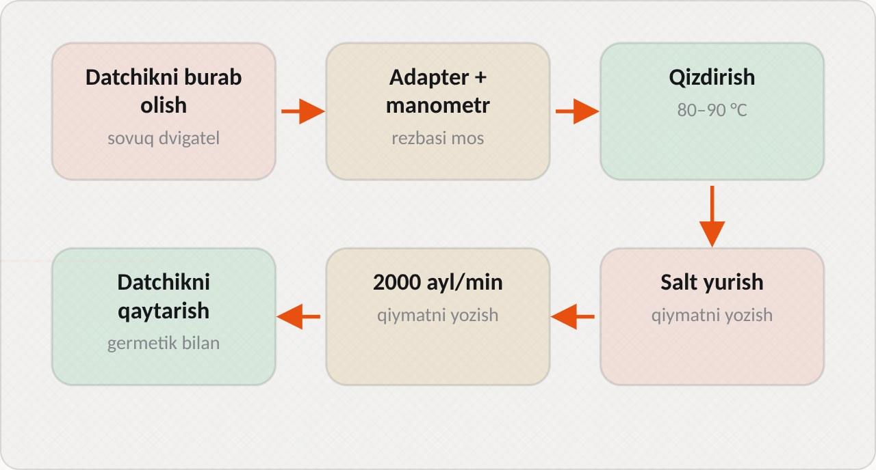
1-rasm. Manometrni ulash tartibi

4.1. Asbob-uskunalar
Moy manometri – 0–10 bar oraligʻidagi shkalaga ega, moyga chidamli shlang va turli rezbali adapterlar toʻplami bilan jihozlangan asbob. Toʻplamga odatda M10×1, M12×1,5, M14×1,5 va 1/8" BSPT kabi rezbali adapterlar kiradi. Shlang uzunligi manometrni kapot ostidan chiqarib, xavfsiz joyda kuzatishga imkon beradi. Asbob bilan birga datchikni burab olish uchun maxsus kalit, sim ulagichini ajratish uchun vosita va toʻkilgan moy uchun latta tayyorlanadi.

4.2. Oʻlchash tartibi
Manometr moy bosimi datchigi oʻrniga adapter orqali ulanadi. Oʻlchash qizigan dvigatelda salt yurishda va 2000 ayl/min da bajariladi. Batafsil tartib:
1. Moy sathini tekshiring va kerak boʻlsa meʼyorgacha toʻldiring.
2. Dvigatelni ish haroratigacha qizdiring (moy harorati 80–90 °C), keyin oʻchiring.
3. Bosim datchigining sim ulagichini ajrating va datchikni maxsus kalit bilan burab oling.
4. Mos adapterni tanlang va uni datchik oʻrniga qoʻlda, keyin kalit bilan meʼyorida burang.
5. Manometr shlangini adapterga ulang va shlangni aylanayotgan qismlardan uzoqroqqa yoʻnaltiring.
6. Dvigatelni ishga tushiring va oqish yoʻqligini tekshiring.
7. Salt yurishda bosimni yozib oling.
8. Aylanishlarni 2000 ayl/min ga koʻtarib, bosimni yozib oling.
9. Zarur boʻlsa 3000–4000 ayl/min da maksimal bosimni tekshiring.
10. Dvigatelni oʻchiring, manometrni yeching, datchikni yangi germetik bilan oʻrnating va sim ulagichini ulang.

4.3. Oʻlchashdagi xatolar
Oʻlchash natijasi notoʻgʻri chiqishining eng koʻp uchraydigan sabablari: dvigatel yetarli qizdirilmagan (sovuq moyda bosim baland koʻrinadi); notoʻgʻri adapter ishlatilgan va u orqali moy oqmoqda; shlangda havo qolgan va strelka tebranmoqda; manometr eskirgan va tekshirilmagan. Strelka kuchli tebransa, bu nasos yoki reduksion klapan beqaror ishlayotganini, yoki moy qabul qilgich havo soʻrayotganini ham koʻrsatishi mumkin.

4.4. Datchikni tekshirish
Manometr meʼyoriy bosimni koʻrsatsa-yu, paneldagi chiroq yonsa, nosozlik datchikda yoki uning zanjirida. Bosim chegarasi datchigi (kontaktli) multimetr bilan tekshiriladi: dvigatel oʻchiq boʻlganda datchik kontakti massaga tutashgan (qarshilik 0 ga yaqin), dvigatel ishga tushib bosim hosil boʻlgach esa uziladi. Analog datchiklar esa skaner yordamida yoki kuchlanish oʻzgarishi boʻyicha tekshiriladi. Sim tasodifan massaga tutashgan boʻlsa ham chiroq doimo yonadi, shuning uchun simni ulagichdan blokkacha tekshirish kerak.
Avtoservisda. Manometr bilan oʻlchash arzon va tez bajariladigan ish, lekin u qimmat xatolardan saqlaydi. Koʻp hollarda mijozlar «moy chirogʻi yonyapti» deb dvigatelni taʼmirlashga tayyor boʻlib keladi, oʻlchash esa bosim meʼyorda va faqat datchik nosozligini koʻrsatadi. Aksincha, datchikni almashtirib chiroqni «oʻchirish» haqiqiy past bosimni yashirishi mumkin. Shuning uchun datchikni almashtirishdan oldin bosim har doim manometr bilan tasdiqlanadi.

5. Natijani baholash
Oʻlchov natijalari meʼyor bilan solishtiriladi va boshqa belgilar bilan birga tahlil qilinadi. Bitta raqam yakuniy xulosa uchun yetarli emas: past bosim moy, nasos yoki vkladishlar bilan bogʻliq boʻlishi mumkin va qaysi biri ekanini qoʻshimcha tekshiruvlar koʻrsatadi.
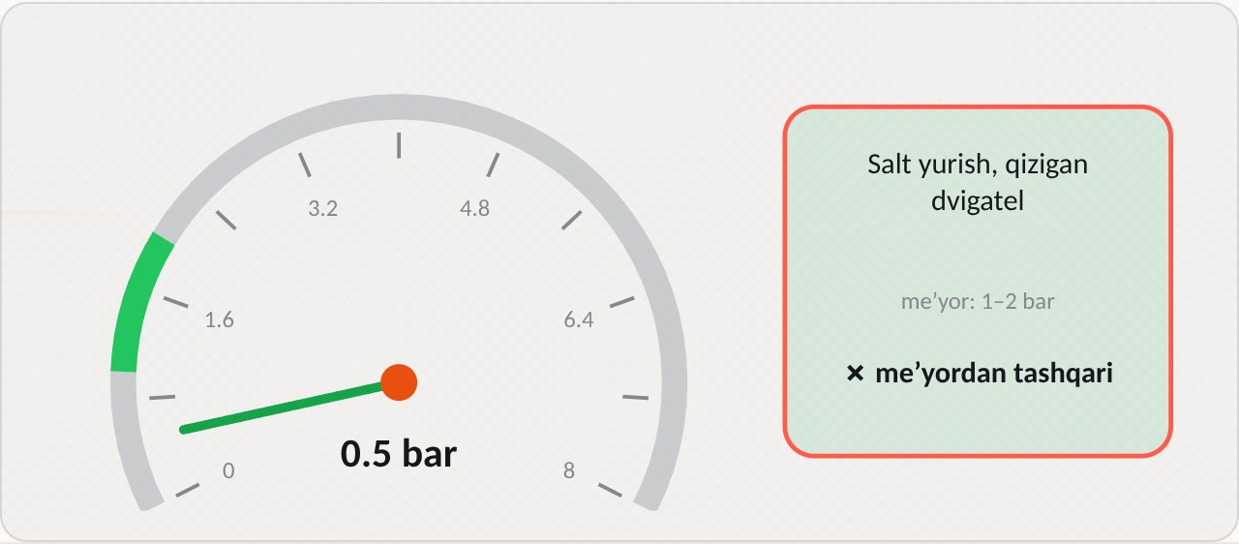
2-rasm. Salt yurishda 0,5 bar, meʼyordan past
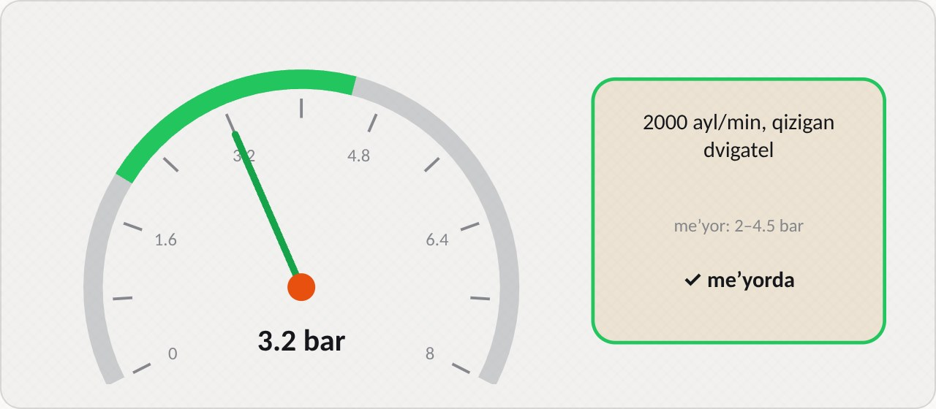
3-rasm. 2000 ayl/min da 3,2 bar, meʼyorda

5.1. Natijalar jadvali
Natija | Xulosa
Salt yurish va 2000 da meʼyorda, lekin chiroq yonadi | Datchik yoki sim nosoz
Salt yurishda past, 2000 da meʼyorda | Vkladishlar yeyilishi boshlangan yoki moy suyuq; moyni almashtirib qayta oʻlchang
Ikkala rejimda ham past | Qabul qilgich tiqilgan, nasos yeyilgan, reduksion klapan ochiq; karterni yechish kerak
Juda yuqori (6 bar dan koʻp) | Reduksion klapan yopiq qotib qolgan

5.2. Natijalarni boshqa belgilar bilan solishtirish
Bosim pastligi aniqlangach, uning sababini toraytirish uchun boshqa belgilar ham hisobga olinadi. Agar dvigatelda past tonli metall taqillash boʻlsa va u aylanishlar oshganda kuchaysa, vkladishlar yeyilgan. Agar taqillash boʻlmasa, lekin moy juda eski va qora boʻlsa, avval moy va filtr almashtiriladi. Agar oxirgi taʼmirdan keyin bosim keskin tushgan boʻlsa, qabul qilgich toʻri germetik qoldiqlari bilan tiqilgan boʻlishi mumkin. Toʻkilgan moyda yaltiroq metall zarralari koʻrinsa, vkladishlar va val boʻyinlari jiddiy yeyilgan.

5.3. Tavsiyalar
Natijalar asosida mijozga quyidagi tavsiyalar beriladi:
– Datchik nosoz: datchikni almashtirish va zanjirni tekshirish.
– Moy eskirgan yoki notoʻgʻri: ishlab chiqaruvchi tavsiya qilgan moy va filtrni oʻrnatish, qayta oʻlchash.
– Qabul qilgich yoki nasos nosoz: karterni yechish, toʻrni tozalash, nasosni tekshirish yoki almashtirish.
– Vkladishlar yeyilgan: tirqishlarni oʻlchash, vkladishlarni almashtirish, zarur boʻlsa tirsakli valni jilvirlash.
– Bosim haddan tashqari yuqori: reduksion klapanni tozalash yoki almashtirish.
Har bir tavsiyada nosozlikni bartaraf etmaslik oqibatlari ham koʻrsatiladi: past bosim bilan ishlashda davom etish dvigatelning toʻliq ishdan chiqishiga olib kelishi mumkin.
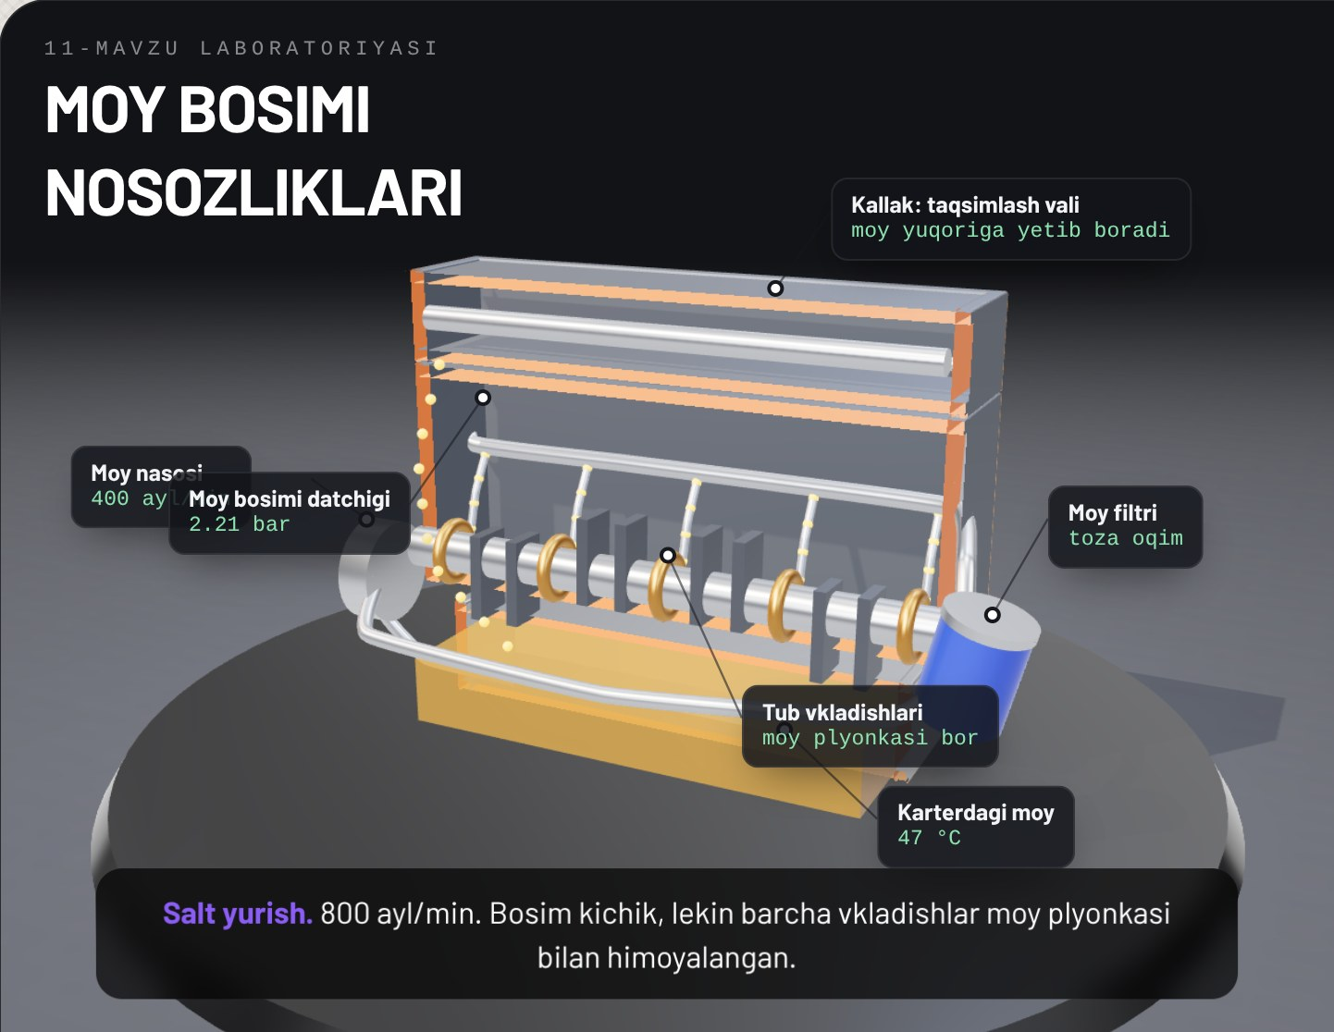
4-rasm. Raqamli taʼlim resursidagi moylash tizimi 3D modeli
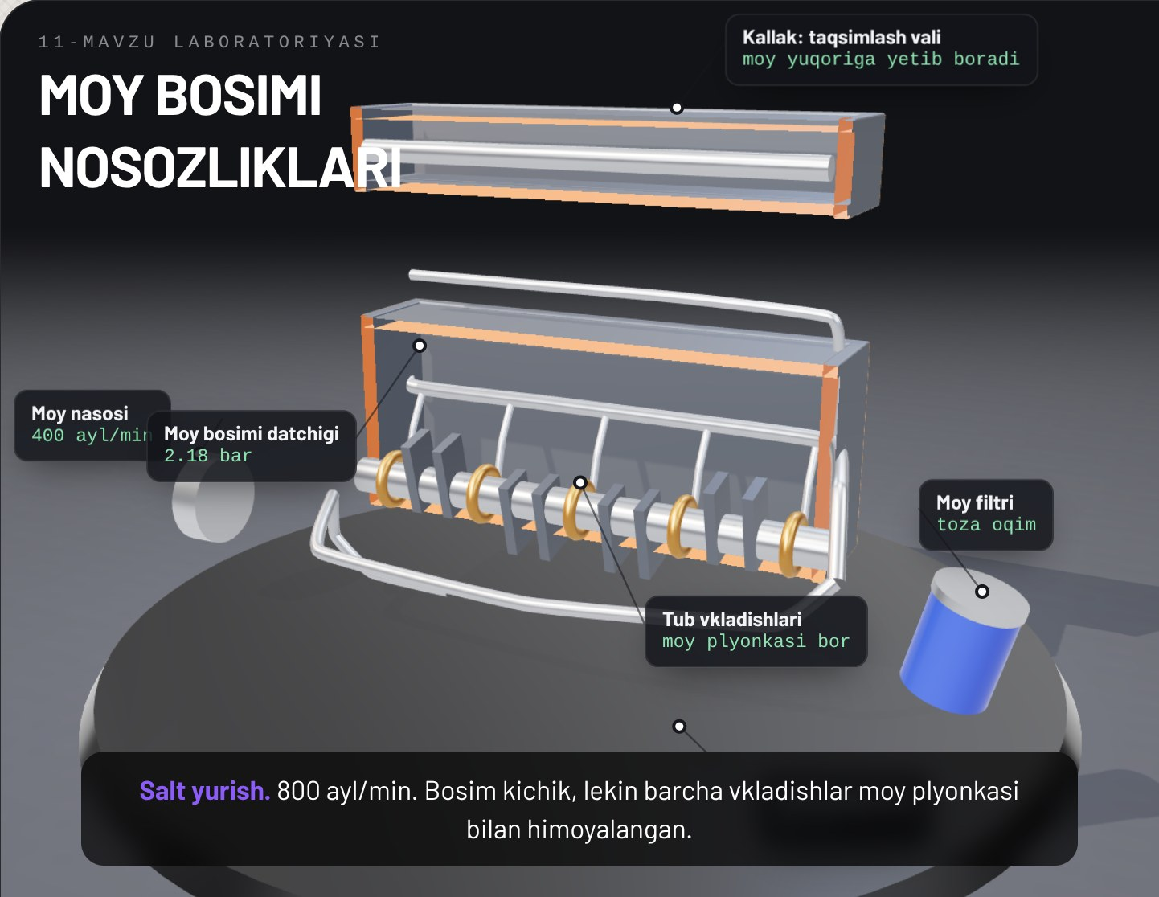
5-rasm. Moylash tizimi qismlarining ajratilgan koʻrinishi
Avtoservisda. Oʻlchov natijalari diagnostika varagʻiga meʼyoriy qiymatlar bilan yonma-yon yoziladi. Manometr koʻrsatkichi rasmga olinib, varaqqa ilova qilinadi. Taʼmirdan keyin bosim qayta oʻlchanadi va natija ham varaqqa yoziladi. Bu hujjat mijoz uchun ishning sifatini koʻrsatadi, servis uchun esa kafolat davridagi nizolarda dalil boʻlib xizmat qiladi.

Ishlab chiqarish amaliyoti bilan bogʻliqlik
Topshiriq: avtoservisda moylash tizimi nosozligini aniqlash: moy holatini baholash, oqishlarni topish, moy bosimini manometr bilan oʻlchash va xulosa chiqarish (4 soat).
Maqsad: moylash tizimi nosozliklarini belgilar boʻyicha aniqlash va moy bosimini toʻgʻri oʻlchash koʻnikmasini shakllantirish.
Kerakli asbob-uskunalar: moy manometri va adapterlar toʻplami, datchik kaliti, multimetr, diagnostika skaneri, fonar, UF chiroq, oq qogʻoz (tomchi sinovi uchun), latta, shaxsiy himoya vositalari, diagnostika varagʻi.
Bajarish tartibi:
1. Ish joyidagi yoʻriqnomani tinglang, mijoz shikoyatini yozing.
2. Moy sathini tekshiring, rangi, hidi va quyuqligini baholang.
3. Tomchi sinovini bajaring va natijasini yozing.
4. Dvigatelni yuqoridan pastga qarab koʻzdan kechiring, oqish izlarini belgilang.
5. Dvigatelni ish haroratigacha qizdiring.
6. Ustoz rahbarligida bosim datchigini yechib, manometrni ulang.
7. Salt yurishda va 2000 ayl/min da bosimni oʻlchang.
8. Manometrni yechib, datchikni joyiga oʻrnating va oqish yoʻqligini tekshiring.
9. Datchikni multimetr bilan tekshiring.
10. Natijalarni meʼyor bilan solishtiring va xulosa yozing.
Xavfsizlik talablari: issiq dvigatel va chiqarish kollektoriga tegmang, manometr shlangini aylanayotgan qismlardan uzoq tuting, toʻkilgan moyni darhol arting, ishlatilgan latta va moyni maxsus idishga yigʻing.
Hisobotda yoziladi: mijoz shikoyati, moy holati, tomchi sinovi natijasi, oqish joylari, salt yurishdagi va 2000 ayl/min dagi bosim, datchik holati, aniqlangan nosozlik va tavsiyalar.

Nazorat savollari
1. Moylash tizimining qanday asosiy nosozliklarini bilasiz?
2. Moy bosimi pasayishining sabablari qanday tartibda tekshiriladi?
3. Moy sarfi qaysi yoʻllar bilan oshadi va ular qanday farqlanadi?
4. Moy bosimi manometr bilan qanday oʻlchanadi?
5. Paneldagi moy chirogʻi yonishi har doim past bosimni bildiradimi? Nima uchun?
6. Moyga yonilgʻi va antifriz tushishi qanday belgilar bilan aniqlanadi?
7. Salt yurishda 0,5 bar, 2000 ayl/min da 3,2 bar oʻlchandi. Qanday xulosa chiqarasiz?
8. Manometr ikkala rejimda meʼyorni koʻrsatdi, lekin chiroq yonib turibdi. Keyingi qadamingiz qanday?
9. Moy sathi har hafta oshib bormoqda va benzin hidi kelmoqda. Sababi nima boʻlishi mumkin?
10. Ishga tushirishda qisqa muddat koʻk tutun chiqadi, keyin yoʻqoladi. Qaysi qism nosoz boʻlishi mumkin?

Glossariy
Moy bosimining pasayishi – moylash tizimidagi bosimning meʼyoriy qiymatdan kamayishi, vkladishlar va boshqa detallarning yeyilishiga olib keladigan nosozlik.
Moy manometri – moy bosimini aniq oʻlchash uchun datchik oʻrniga adapter orqali ulanadigan asbob.
Moy ochligi – ishqalanuvchi detallarga moy yetib bormay qolgan, tez yeyilish va tiqilishga olib keladigan holat.
Moy oqishi – moyning qistirma, salnik yoki boshqa birikmalar orqali dvigateldan tashqariga chiqishi.
Moyga yonilgʻi tushishi – yonilgʻining moy bilan aralashib, uni suyultirishi va moylash xususiyatini pasaytirishi.
Tomchi sinovi – moy tomchisini qogʻozga tomizib, uning tarqalishi boʻyicha moy holatini baholash usuli.

Foydalanilgan adabiyotlar
1. KM.1 «Avtomobil dvigatellarini tashxislash» modulining ishchi oʻquv dasturi. 30711605 – Avtomobillar servisi kasbi.
2. Turevskiy I.S. Texnicheskoe obslujivanie avtomobiley. Kniga 1. – Moskva: FORUM – INFRA-M.
3. Karagodin V.I., Mitroxin N.N. Remont avtomobiley i dvigateley. – Moskva: Akademiya.
4. Vaxlamov V.K., Shatrov M.G., Yurchevskiy A.A. Avtomobili: Teoriya i konstruksiya avtomobilya i dvigatelya. – Moskva: Akademiya.
5. Avtomobil va dvigatel ishlab chiqaruvchisining texnik xizmat koʻrsatish va taʼmirlash boʻyicha qoʻllanmasi.

